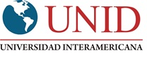

DIRECCION ACADEMICA

DESARROLLO DE LA ESTRATEGIA:
LÍNEA DE INVESTIGACIÓN UNID: OBESIDAD INFANTIL
ACTIVIDAD: DIA MUNDIAL DEL TURISMO
SEGUNDA UNIDAD
SEMANA 5 del 26 al 30 de Setiembre de 2016

SEGUNDO CICLO:

CURSO: FB0203 BIOESTADISTICA
DOCENTE: YNES CRUCES
TURNO: MAÑANA Y NOCHE
CICLO: SEGUNDO
Quinta Semana
Procedimientos: Interpreta correctamente las medidas de dispersión. Y su aplicación.

CURSO: FB0202 BIOLOGIA CELULAR
DOCENTE: LOJA – MALPARTIDA - PURIZACA
TURNO: MAÑANA Y NOCHE
CICLO: SEGUNDO
Quinta Semana
Procedimientos: Biomolecular Orgánicas: Proteínas, Vitaminas y Ácidos nucleicos; Estructura, clasificación y funciones.

CURSO: FB0201 QUIMICA GENERAL E INORGANICA
DOCENTE: TRUJILLO – TARAZONA - NINATAY
TURNO: MAÑANA Y NOCHE
CICLO: SEGUNDO
Quinta Semana
Formular funciones químicas inorgánicas en la Línea de Investigación UNID

CURSO: FB 0204 METODOLOGIA DE LA INVESTIGACION CIENTIFICA
DOCENTE: ATILIO BUENDIA
TURNO: MAÑANA Y NOCHE
CICLO: SEGUNDO
Quinta Semana
Procedimientos: Elaborar un perfil de proyecto en relación a un problema dentro de la Línea de Investigación UNID

CURSO: FB 0206 INGLES II
DOCENTE: Víctor Cortijo
TURNO: MAÑANA Y NOCHE
CICLO: SEGUNDO
Cuarta Semana
Procedimientos: Conocer a los grupos de trabajo.

CURSO: FB0807 SEMINARIO DE INVESTIGACION CIENTIFICA
DOCENTE: La Rosa - Castro
TURNO: MAÑANA Y NOCHE
CICLO: VII
Cuarta Semana
Procedimientos: Delimitación del tema llamado también título de la investigación.

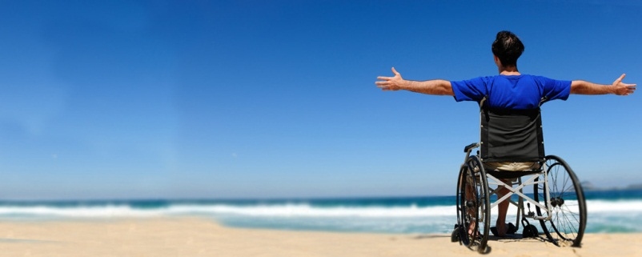
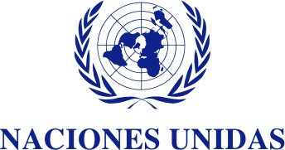


METODOLOGIA DE LA INVESTIGACION
ACTIVIDAD:
DIA MUNDIAL DEL TURISMO – 27 Setiembre
“Turismo accesible para todos”

La efeméride que se celebra cada año el 27 de septiembre tendrá en 2016 el lema de “Turismo para todos: promover la accesibilidad universal”, y ya podemos adelantar que en 2017 será “El turismo sostenible como instrumento de desarrollo”.
Se considera que para sensibilizar al sector turístico mundial sobre la accesibilidad universal y sus numerosos beneficios, esta celebración internacional constituye una oportunidad única. “El Gobierno tailandés desearía expresar su sincero agradecimiento a la Asamblea por la oportunidad de ser el anfitrión del Día Mundial del Turismo en 2016, y haremos cuando podamos para estar a la altura de nuestro eslogan y mostrarles la increíble Tailandia”, afirmó el representante del Ministerio de Turismo y Deporte de Tailandia.
Durante la Feria de Turismo de Madrid (FITUR), la OMT organizó el encuentro “Turismo accesible, una apuesta empresarial estratégica” con el fin de acentuar buenas prácticas en materia de accesibilidad. Allí, Taleb Rifai -secretario general de la OMT- incidió que “el turismo es un derecho y que el acceso de todos los ciudadanos debe estar garantizado; en este contexto, el papel de las empresas es fundamental para poder avanzar en facilitar la accesibilidad, pues no será posible avanzar si los operadores turísticos no crean infraestructuras, productos y servicios adecuados”. Y enfatizó sobre los beneficios que tiene este compromiso para el sector privado, considerando que existe un billón de personas con discapacidad en todo el mundo, cifra que se acerca a los 90 millones en la Unión Europea.
Celebrado anualmente el 27 de septiembre, el Día Mundial del Turismo aspira a fomentar la sensibilización entre la comunidad mundial, de la importancia del turismo y de su valor social, cultural, político y económico.

